Стихи про правила дорожного движения
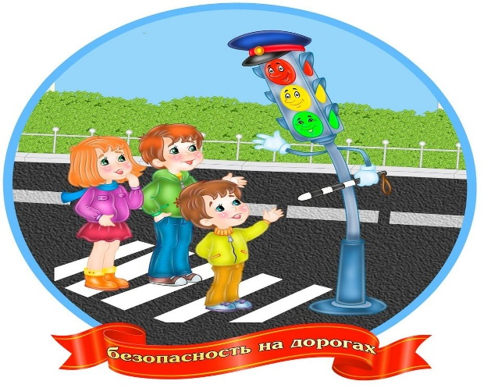
Стихи про ПДД — это быстрый и легкий способ выучить правила дорожного движения.
Зебра
Зебра в Африке живет,
Полосата очень. Воду пьет, траву жует,
Порезвиться хочет.
А на улице у нас,
Здесь у перекрестка,
Точно зебра в самый раз —
Переход в полоску.
Свет зеленый лучик шлет,
Он тебе как мама.
Взяв за ручку, проведет
По полоскам прямо.
Автор: Н. Кончаловская
Знакомые полоски
Всем знакомые полоски
Знают дети, знает взрослый.
На ту сторону ведет
Пешеходный переход.
Автор: Галина Шалаева

Переход
Чтоб приучить пешехода к порядку,
Разлиновали асфальт, как тетрадку.
Через дорогу полоски идут
И за собой пешехода ведут.
Автор: В. Кожевников

Малышкин светофор
Светофор нас в гости ждет.
Освещает переход.
Загорелся красный глаз:
Задержать он хочет нас.
Если красный – нет пути.
Красный свет – нельзя идти.
Желтый свет – не очень строгий:
Жди, нам нет пока дороги.
Ярко-желтый глаз горит:
Все движение стоит!
Наконец, зеленый глаз
Открывает путь для нас.
Полосатый переход
Пешеходов юных ждет!
Автор: И. Гурина

Светофор
У любого перекрестка
Нас встречает светофор
И заводит очень просто
С пешеходом разговор:
Свет зеленый — проходи!
Желтый — лучше подожди!
Если свет зажжется красный —
Значит, Двигаться опасно!
Стой! Пускай пройдет трамвай,
Наберись терпенья.
Изучай и уважай правила движенья.
Автор: Л. Лущенко

Светофор
У светофора окошечка три,
При переходе на них посмотри!
Если в окошке красный горит,
«Стой на панели» — он говорит.
Если вдруг желтое вспыхнет окошко,
Должен еще подождать ты немножко.
Если в окошке зеленый горит,
Ясно, что путь пешеходу открыт.
Все светофор понимает без слов:
Он говорит языком огоньков.
Автор: С. Михалков

